**中 国 矿 业 大 学**

**2018 级《数据结构与算法分析》课程作业**

学生姓名 王茂凯

学 号 04181425

**中国矿业大学信控学院**

**1. 在结点个数为n（n > 1）的各棵树中，深度最小的树的深度是多少？它有多少叶结点？多少分支结点？深度最大的树的深度是多少？它有多少叶结点？多少分支结点？**

深度最小为2,n-1个叶结点,1个分支结点

深度最大为n,1个叶结点,n-1个分支结点

**2. 设一棵完全二叉树的第k层（根节点所处层次为1）有m个叶节点。（1 $≤$ m<2k-1）;**

**（1）该完全二叉树最少有多少节点？最多有多少节点？**

**（2）该完全二叉树的深度可能是多少？**

最少 2k-1个结点,最多 2k+1-3个结点

深度可能是k或k+1

**3. 已知一棵二叉树的前序遍历的结果是ABECDFGHIJ，中序序列遍历的结果是EBCDAFHIGJ，试画出这棵二叉树。**

画图工具所画

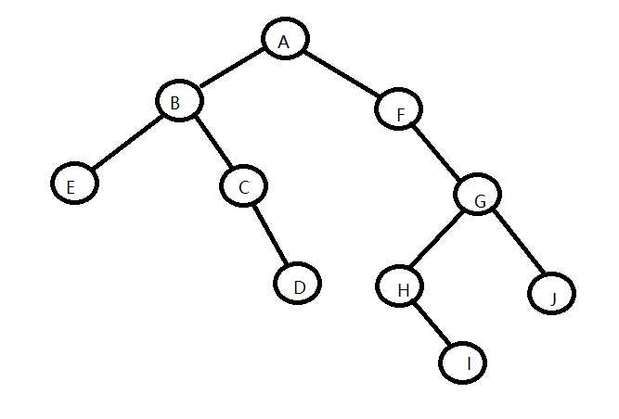

**4. 已知前序、中序序列（如上题所示），写出构造二叉树的算法?**

**(递归或非递归实现) 说明: (1)程序要列出源代码; (2) 源代码要附上必要的注释; (3) 要附上必要的程序运行结果。**

**5. 设二叉树采用二叉链表表示，指针root 指向根结点，试编写一个在二叉树中查找值为x的结点,并打印该结点所有祖先结点的算法。在此算法中，假设值为x的结点不多于一个。（可写伪代码）**



运行结果

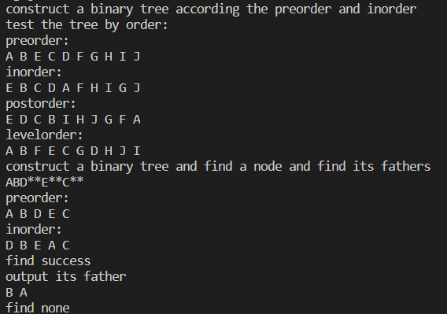

**Main函数部分**

int main()

{

    cout << "construct a binary tree according the preorder and inorder" << endl;

    Btree tree1 = pre_in_creatrtree("ABECDFGHIJ", "EBCDAFHIGJ", 10);

    cout << "test the tree by order:" << endl;

    cout << "preorder:" << endl;

    preorder(tree1); //ABECDFGHIJ

    cout << endl;

    cout << "inorder:" << endl;

    inorder(tree1); //EBCDAFHIGJ

    cout << endl;

    cout << "postorder:" << endl;

    postorder(tree1); //EDCBIHJGFA

    cout << endl;

    cout << "levelorder:" << endl;

    levelorder(tree1); //ABFECGDHJI

    cout << endl;

    cout << "construct a binary tree and find a node and find its fathers" << endl;

    Btree tree2 = nullptr;

    Createtree(tree2);           //ABD**E**C**

    cout << "preorder:" << endl; //测试先序

    preorder(tree2);             //ABDEC

    cout << endl;

    cout << "inorder:" << endl; //测试中序

    inorder(tree2);             //DBEAC

    cout << endl;

    if (findnode(tree2, 'E')) //测试一种找到的情况

    {

        cout << "find success" << endl;

        cout << "output its father" << endl;

        findfather(tree2, 'E'); //BA

        cout << endl;

    }

    else

        cout << "find none" << endl;

    if (findnode(tree2, 'G')) //测试一种没有找到的情况

    {

        cout << "find success" << endl;

        cout << "output its father" << endl;

        findfather(tree2, 'G');

        cout << endl;

    }

    else

        cout << "find none" << endl;

    return 0;

}

**完整代码如下**

#include <iostream>

#include <queue>

#include <stack>

using namespace std;

typedef struct Bnode //二叉树存储结构

{

    char data;

    struct Bnode *lchild;

    struct Bnode *rchild;

} Bnode, *Btree;

void Createtree(Btree &T) //创建二叉树函数,补空法,将二叉树用*补为满二叉树

{

    //按先序次序输入二叉树结点的值(一个字符)

    char ch;

    cin >> ch;

    if (ch == '*') //*表示补的叶子

        return;

    else

    {

        T = new Bnode(); //生成新结点

        T->data = ch;

        Createtree(T->lchild); //递归创建左子树

        Createtree(T->rchild); //递归创建右子树

    }

}

void preorder(Btree T) //先序遍历

{

    if (T)

    {

        cout << T->data << " ";

        preorder(T->lchild);

        preorder(T->rchild);

    }

}

void inorder(Btree T) //中序遍历

{

    if (T)

    {

        inorder(T->lchild);

        cout << T->data << " ";

        inorder(T->rchild);

    }

}

void postorder(Btree T) //后序遍历

{

    if (T)

    {

        postorder(T->lchild);

        postorder(T->rchild);

        cout << T->data << " ";

    }

}

void levelorder(Btree T) //层次遍历

{

    Btree p;

    if (T != nullptr)

    {

        queue<Btree> que;

        que.push(T); //根结点入队

        while (!que.empty())

        {

            //根结点出队并将其左右孩子入队

            p = que.front();

            que.pop();

            cout << p->data << " ";

            if (p->lchild)

                que.push(p->lchild);

            if (p->rchild)

                que.push(p->rchild);

        }

    }

}

//前序中序还原树

Btree pre_in_creatrtree(const char *pre, const char *mid, int len)

{

    if (len == 0)

        return nullptr;

    char ch = pre[0]; //先序第一个结点为根结点

    int index = 0;

    while (mid[index] != ch) //在中序中找根结点

        index++;

    //构建根结点

    Btree T = new Bnode();

    T->data = ch;

    //递归构建左子树

    T->lchild = pre_in_creatrtree(pre + 1, mid, index);

    //递归构建右子树

    T->rchild = pre_in_creatrtree(pre + index + 1, mid + index + 1, len - index - 1);

    return T;

}

//后序中序还原树

Btree pos_in_creatrtree(const char *pos, const char *mid, int len)

{

    if (len == 0)

        return nullptr;

    char ch = pos[len - 1]; //后序最后一个结点为根结点

    int index = 0;

    while (mid[index] != ch) //在中序中找根结点

        index++;

    //构建根结点

    Btree T = new Bnode();

    T->data = ch;

    //递归构建左子树

    T->lchild = pos_in_creatrtree(pos, mid, index);

    //递归构建右子树

    T->rchild = pos_in_creatrtree(pos + index, mid + index + 1, len - index - 1);

    return T;

}

//寻早某结点

bool findnode(const Btree &T, const char &val)

{

    if (T != nullptr)

    {

        if (T->data == val) //找到返回true

            return true;

        else if (findnode(T->lchild, val) || findnode(T->rchild, val))

        {

            return true;

        }

    }

    return false;

}

//打印结点所有祖先

bool findfather(const Btree &T, const char &val)

{

    if (T != nullptr)

    {

        if (T->data == val) //找到返回true

            return true;

        //没有找到就寻早其子树,并打印经过的父结点的值

        else if (findfather(T->lchild, val) || findfather(T->rchild, val))

        {

            cout << T->data << " ";

            return true;

        }

    }

    return false;

}

int main()

{

    cout << "construct a binary tree according the preorder and inorder" << endl;

    Btree tree1 = pre_in_creatrtree("ABECDFGHIJ", "EBCDAFHIGJ", 10);

    cout << "test the tree by order:" << endl;

    cout << "preorder:" << endl;

    preorder(tree1); //ABECDFGHIJ

    cout << endl;

    cout << "inorder:" << endl;

    inorder(tree1); //EBCDAFHIGJ

    cout << endl;

    cout << "postorder:" << endl;

    postorder(tree1); //EDCBIHJGFA

    cout << endl;

    cout << "levelorder:" << endl;

    levelorder(tree1); //ABFECGDHJI

    cout << endl;

    cout << "construct a binary tree and find a node and find its fathers" << endl;

    Btree tree2 = nullptr;

    Createtree(tree2);           //ABD**E**C**

    cout << "preorder:" << endl; //测试先序

    preorder(tree2);             //ABDEC

    cout << endl;

    cout << "inorder:" << endl; //测试中序

    inorder(tree2);             //DBEAC

    cout << endl;

    if (findnode(tree2, 'E')) //测试一种找到的情况

    {

        cout << "find success" << endl;

        cout << "output its father" << endl;

        findfather(tree2, 'E'); //BA

        cout << endl;

    }

    else

        cout << "find none" << endl;

    if (findnode(tree2, 'G')) //测试一种没有找到的情况

    {

        cout << "find success" << endl;

        cout << "output its father" << endl;

        findfather(tree2, 'G');

        cout << endl;

    }

    else

        cout << "find none" << endl;

    return 0;

}